

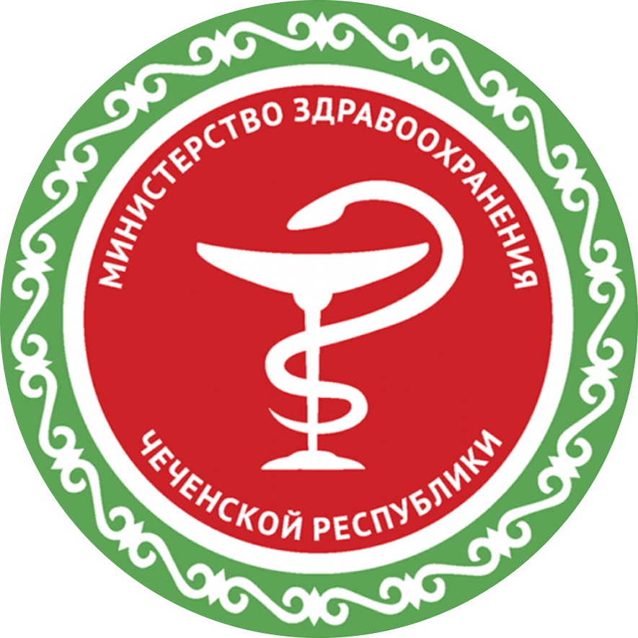

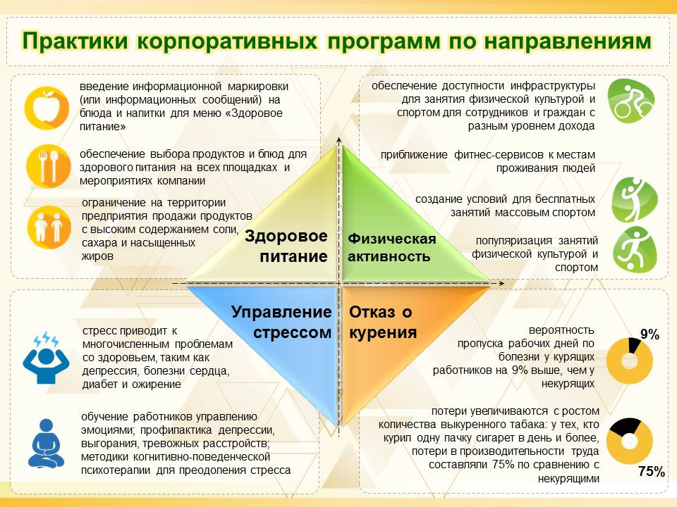

**РЕСПУБЛИКАНСКИЙ ЦЕНТР ОБЩЕСТВЕННОГО ЗДОРОВЬЯ и МЕДИЦИНСКОЙ ПРОФИЛАКТИКИ МЗЧР**

**ПРАКТИКИ УКРЕПЛЕНИЯ ЗДОРОВЬЯ НА РАБОЧИХ МЕСТАХ**